北京市绿色建筑项目管理服务平台
操作手册（专家端）

北京理正人信息技术有限公司
2024年5月

目 录
1 系统登录 1
2 专家操作说明 2
2.1 新申请加入 2
2.2 换届申请 4
2.3 专家业务办理 5
2.3.1 首页 6
2.3.2 会议信息 6
2.3.3 标识认定（暂未上线） 7
2.3.4 信息变更 7
2.3.5 工作业绩 7

系统登录
第一步：输入地址：http://zjw.beijing.gov.cn/，打开北京市住房和城乡建设委员会办事大厅页面，点击办事大厅系统，在个人登录页面点击“确认”按钮显示首都之窗北京市统一身份认证平台登录页面，注册过首都之窗北京市统一身份认证平台账号的用户可使用正确的用户名、密码以及验证码进行登录，进入业务申报页面，未注册过首都之窗北京市统一身份认证平台账号的用户，需要在首都之窗北京市统一身份认证平台进行注册，注册后进行登录。
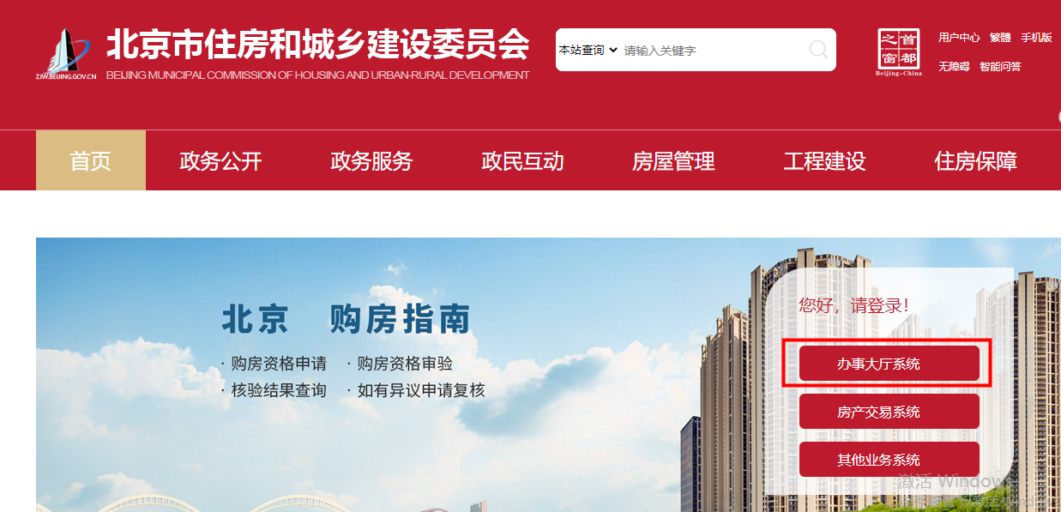
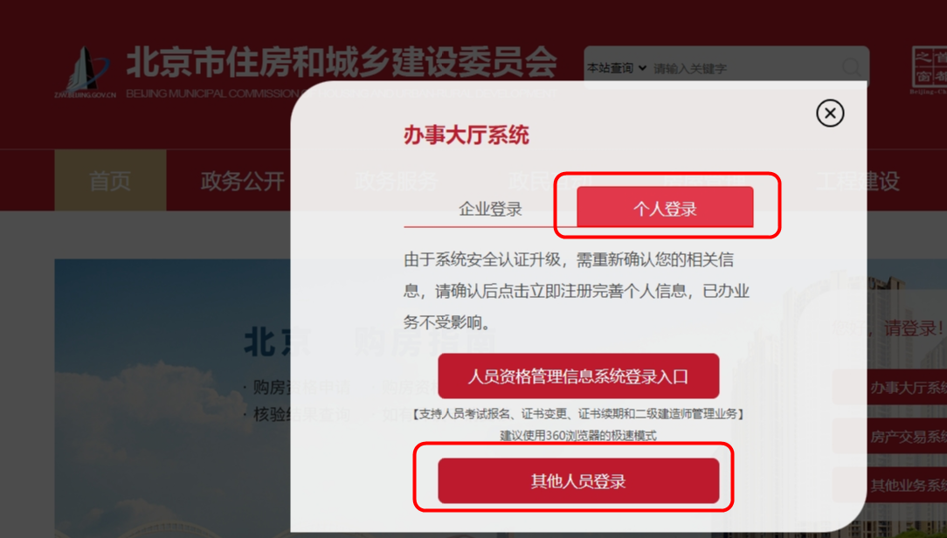
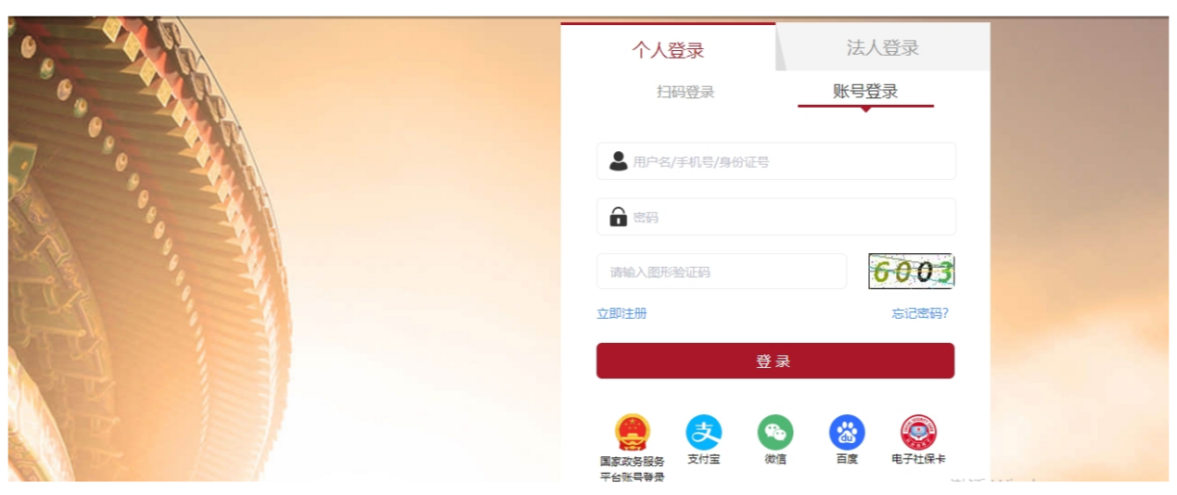
第二步：登录后进入业务申报页面后，点击“（0014000414）北京市绿色建筑项目管理服务平台”链接即可进入北京市绿色建筑项目管理服务平台办理页面。
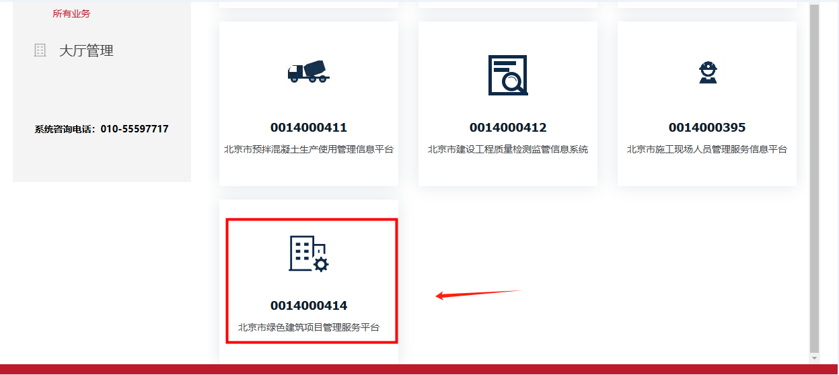

专家操作说明

新申请加入
若您尚未成为北京市绿色建筑专家委员会成员，登录北京市绿色建筑项目管理服务平台后，进入申请加入北京市绿色建筑专家委员会页面，点击“申请加入”进行绿色建筑专家申报工作。
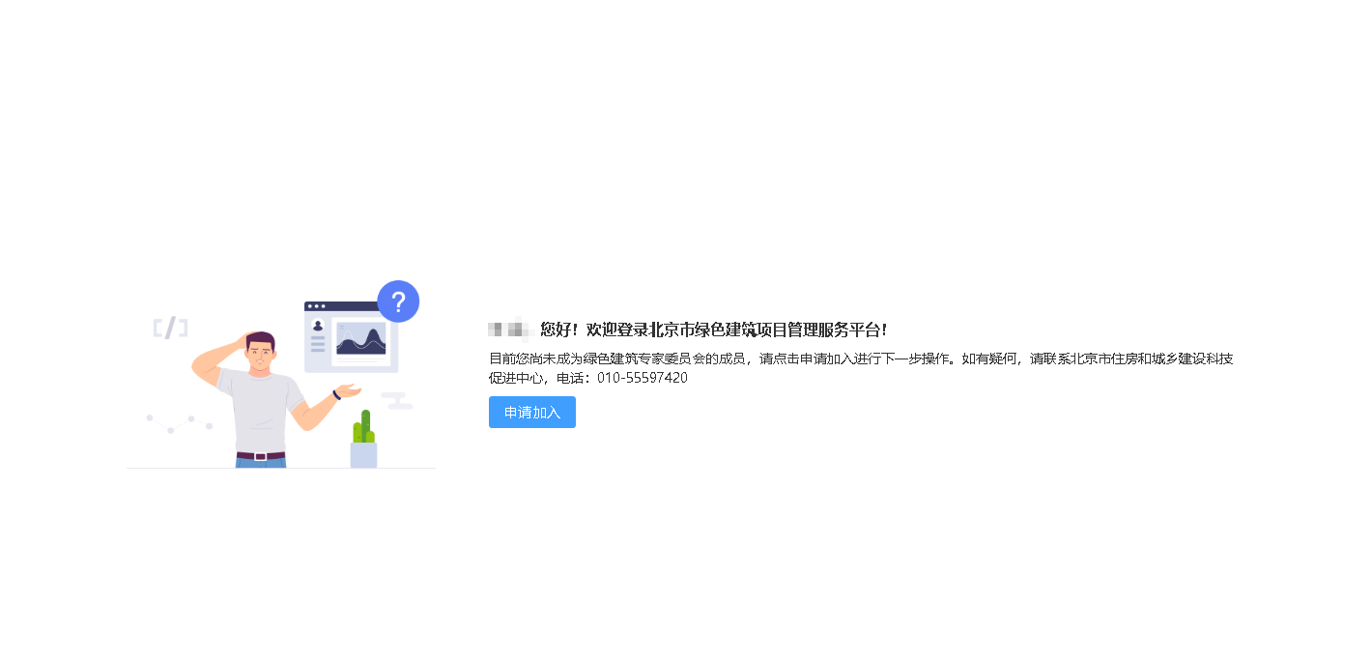
填写专家登记表信息：专家填写北京市绿色建筑专家委员会委员信息登记表，填写完登记表信息，进行保存。点击“下载”按钮可下载北京市绿色建筑专家委员会委员信息登记表，加盖所在单位公章，并作为附件材料上传。
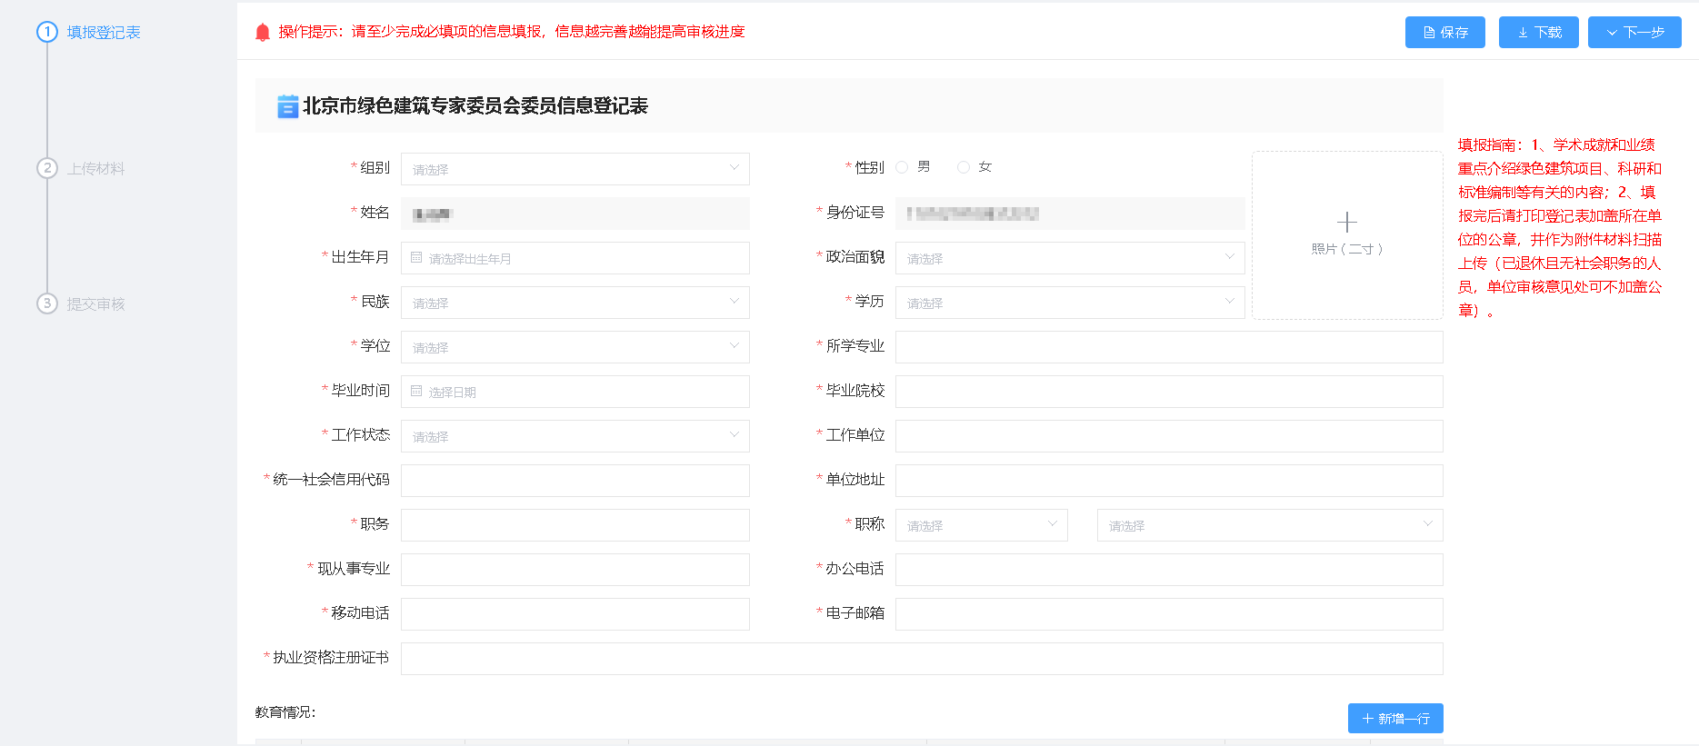
上传附件：点击“下一步”按钮，进入上传附件页面，可进行相关资料的上传、下载、删除、预览等操作。
备注：已退休且无社会职务的人员，单位审核意见处可不加盖公章。
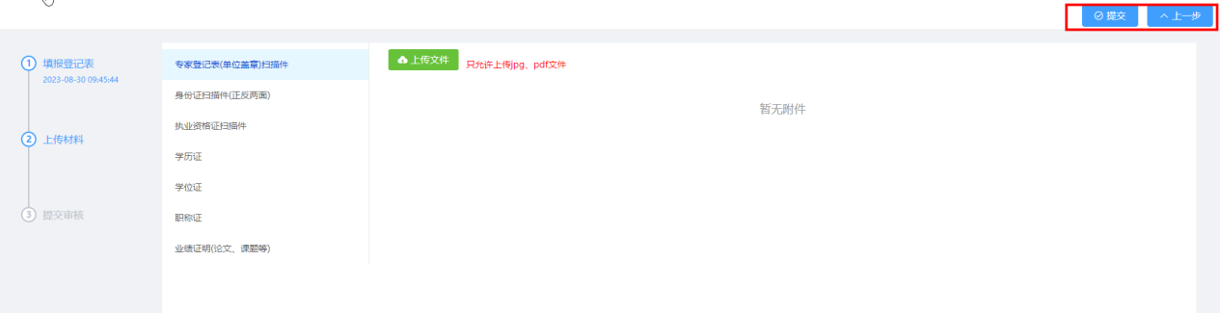
提交审核：专家确认填写的登记表信息，以及相关证明资料无误后，点击“提交”按钮，可将专家申报信息提交到科促中心进行审查。
查看审查结果：可查看审核结果，当审批端退回、不通过时，可在提交审核页面查看审核原因。
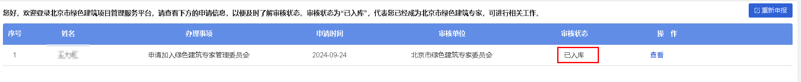
注：当状态为“已入库”，代表您已经成为北京市绿色建筑专家，可进行相关工作。

换届申请
如果您已经是北京市绿色建筑专家委员会的成员，如需继续担任北京市绿色建筑专家委员会的成员，在专家换届时，需要进行重新申报。
点击页面右上角的“重新申报”模块，点击列表上方的“重新申报”按钮，打开专家登记表信息，可修改专家登记表信息、相关证明材料，提交进行审核，具体操作如下：
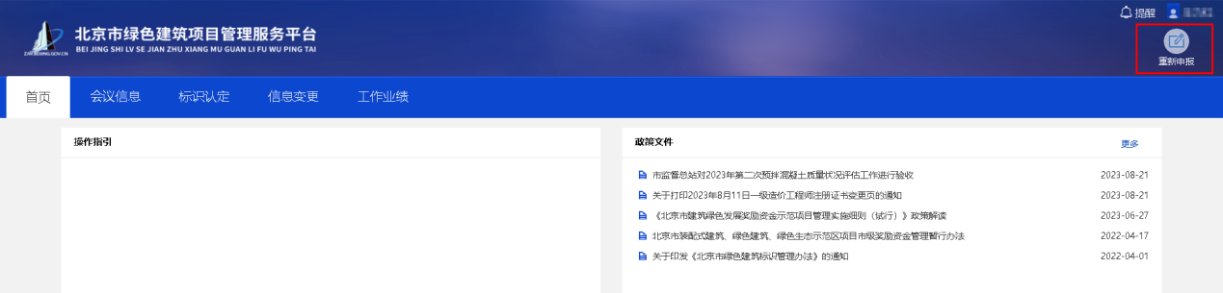
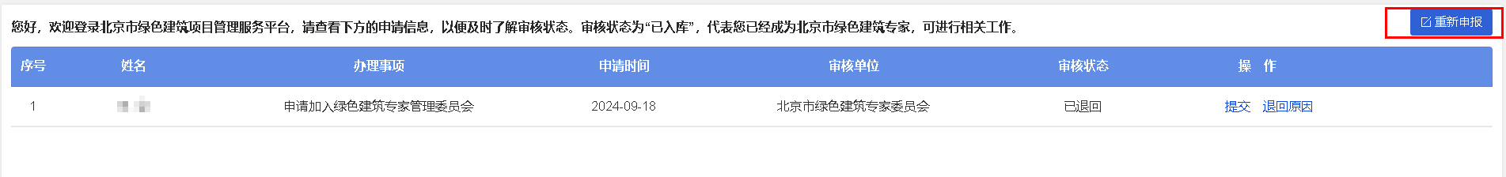
修改专家登记表信息：系统自动初始化上一届专家登记信息，专家根据实际情况修改登记表信息，进行保存。点击“下载”按钮可下载北京市绿色建筑专家委员会专家登记表，加盖所在单位公章，并作为附件材料上传。
上传附件：点击“下一步”按钮，进入上传附件页面，可进行相关资料的上传、下载、删除、预览等操作。
备注：已退休且无社会职务的人员，单位审核意见处可不加盖公章。
提交审核：专家确认填写的登记表信息，以及相关证明资料无误后，点击“提交”按钮，可将专家申报信息提交到科促中心进行审查。
查看审查结果：在列表中，可查看审核状态，退回和不通过原因。
注：专家换届时及时查看重新申报列表的申请信息，以便及时了解审核情况。审核状态为“已入库”，代表您已经成为新一届北京市绿色建筑专家，可进行相关工作。

专家业务办理
如果您已经是北京市绿色建筑专家委员会的成员，进入“北京市绿色建筑管理服务平台”后，专家内容包含首页、会议信息、标识认定、信息变更、工作业绩模块。

首页
可查看操作指引、政策文件、资料下载、技术支持等内容；
政策文件可查看管理人员发布的政策文件详情，资料下载可下载系统操作手册。
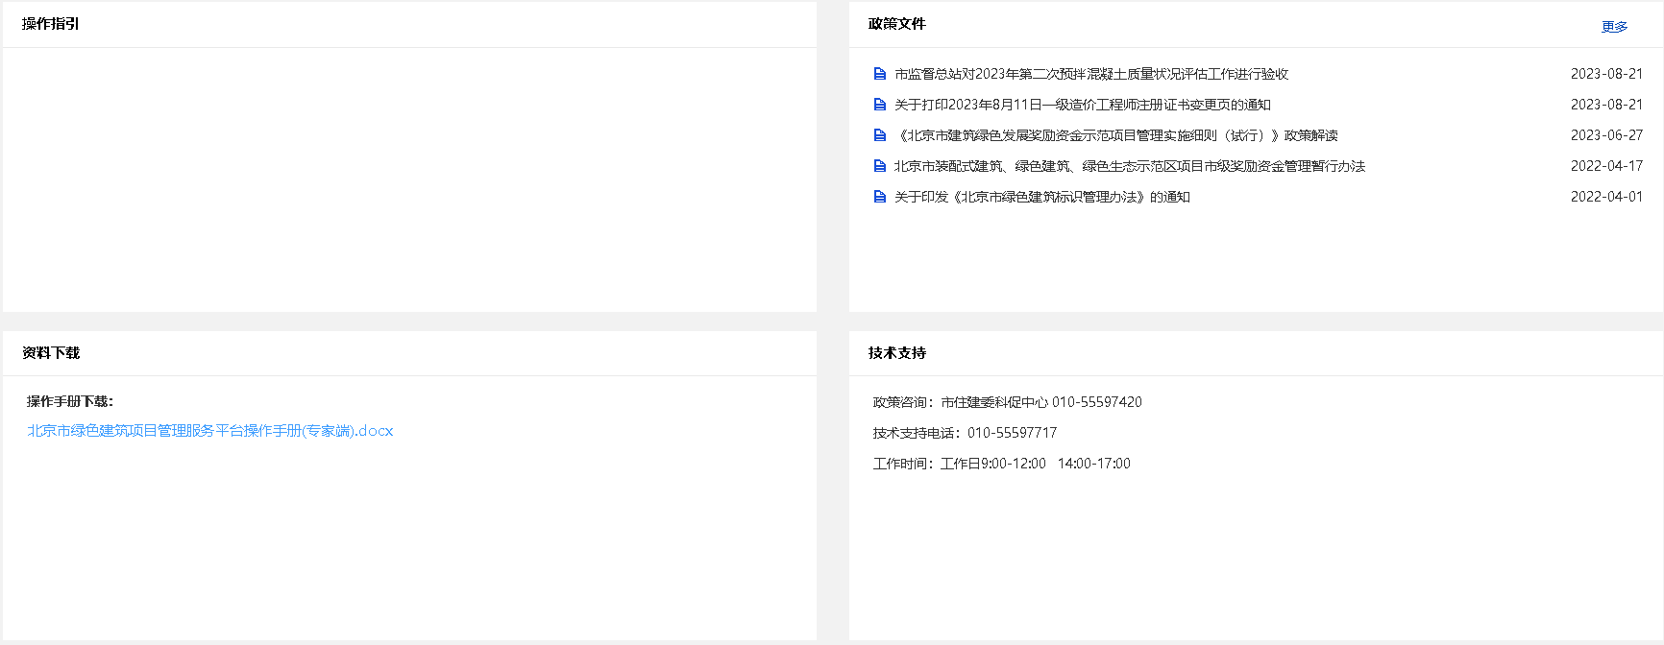

会议信息
会议信息列表展示需参会确认的会议信息，专家点击操作列的“确认参会”或“取消参会”按钮，确认是否参会，若取消参会需填写取消参会原因。
注：专家需在24小时内进行确认参会操作，超过24小时，系统会默认取消参会。
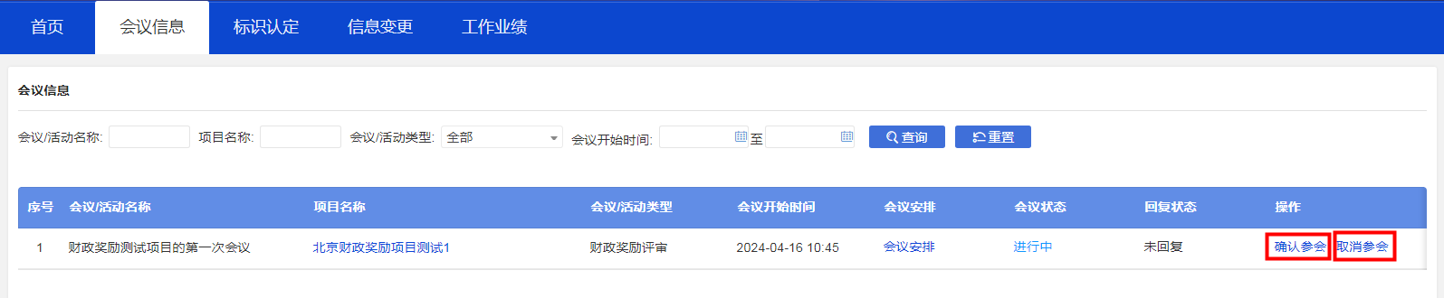
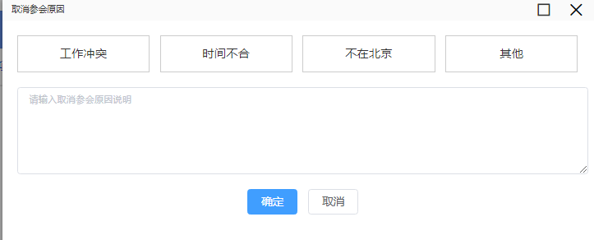

标识认定（暂未上线）

信息变更
在信息变更处可对当前届的专家进行信息变更，专家信息发生变更时，点击“新增变更”按钮，进行专家变更信息的修改，修改完成后保存并提交。
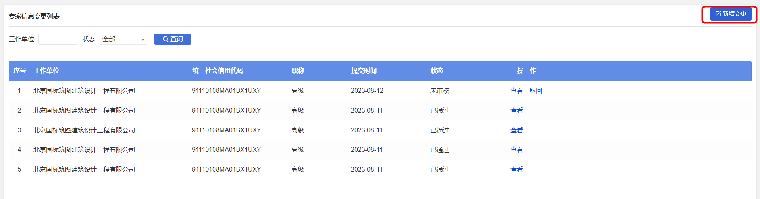
提交：点击“提交”按钮，提交变更信息。
取回：已提交未审核的专家变更信息，点击“取回”按钮可取回修改后重新提交。
查看退回或不通过原因：市级审核退回或不通过时，在操作列查看退回或不通过原因。

工作业绩
专家点击“新增业绩”按钮新增本人的工作业绩，填写专家工作业绩信息并上传相关文件，信息填写完成后可进行提交操作,提交前可进行编辑或删除操作，提交后不可进行修改及删除。
